

**L’Oréal och miljötekniska start-up GJOSA i partnerskap**

**för att skölja ur schampo med 5 gånger mindre vatten**

**Clichy, 27 November 2018** – I en tid då tillgången till vatten är en strategisk fråga, kan **L’Oréal** och **Gjosa** meddela att de nu kan skölja ur schampo med bara 1,5 liter vatten istället för de 8 liter som vanligtvis behövs.

Det Schweiziska miljötekniska start-up företaget Gjosa har utvecklat ett lågflödes duschmunstycke (2 liter vatten per minut) som bryter upp flödet av vatten samtidigt som hastigheten på dropparna accelereras, så att sköljningen fortfarande är lika effektiv som med ett traditionellt duschmunstycke. För att optimera sköljningen av håret, har L’Oréals forskare skapat ett schampo som är lättare att skölja ur och som appliceras direkt via duschmunstycket. Med hjälp av dessa två innovationer reduceras vatten- och energiförbrukningen med nästan 70%.

Tillgång till vatten är en växande fråga över hela världen: Den globala förbrukningen av vatten växer dubbelt så fort som befolkningen, och enligt FN, år 2025, kommer 2/3 av världens befolkning leva under vattenbelastade förhållanden. Användandet av schampo och duschgeléer förbrukar en stor mängd vatten, därav fördelen med att hitta ett sätt att använda varje droppe vatten på bästa sätt.

Utmaning möts genom att kombinera de bästa vattendistributionsteknikerna med schampo. “*Detta är ett exemplariskt exklusivt partnerskap, som bygger på konsumenternas förväntningar, och använder sig av avancerad teknik för nå hållbar utveckling, samtidigt som de erbjuder en helt ny konsumentupplevelse”,* säger **Amin Abdulla** och **Luc Amgwerd**, medgrundare av Gjosa.

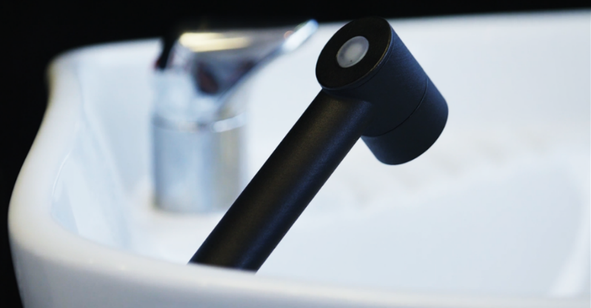

“*Det initiala resultatet ger ett bra perspektiv för en innovation som synligt minskar vattenförbrukningen i vår dagliga hygienrutin. Detta teknikgenombrott är helt i linje med våra åtaganden om hållbar innovation*”, säger **Laurent Attal**, L’Oréal VP Research & Innovation.

Tidigare testat i L’Oréal Laboratories, testas nu prototyperna av det nya duschmunstycket i hårsalonger i Sydafrika och i USA innan man planerar att lansera tekniken på den professionella frisörsmarknaden

***Om L'Oréal***

*L’Oréal har arbetet passionerat med skönhet i mer än 100 år. Men sin unika internationella portfölj med 34 olika och kompletterande varumärken, har verksamheten i 2017 nått en omsättning på 26.02 miljarder och sysselsätter 82 600 anställda världen över. Som världens ledande skönhetsföretag finns L’Oréal i alla distributionskanaler: dagligvaruhandeln, varuhus, apotek, frisörsalonger, i travel retail, online, och med egna fysiska butiker på visa marknader.*

*Forskning och innovation och ett dedikerat forskarteam på 3.885 medarbetare är grundstenen i L’Oréal’s strategi, som är att leva upp till allas behov för skönhetsprodukter i hela världen. L’Oréal’s hållbarhetsmål för 2020 “Sharing Beauty With All” definierar ambitiösa målsättningar för hållbar utveckling i hela verksamhetens värdekedja.*

*För mer information:* [*http://mediaroom.loreal.com/en/*](http://mediaroom.loreal.com/en/)

***Om Gjosa***

*Gjosa är ett miljöteknikföretag baserat i Bienne, Schweiz, som har utvecklat unika, smarta och banbrytande vattenbesparande lösningar. Den patenterade teknologin kombinerar* *en kraftfull och sensationell duschupplevelse som sparar över 75% vatten och energi vid uppvärmning. Den ursprungliga produktfamiljen är avsedd för kroppsvård, välbefinnande, hotell, transport och allmänna utrymmen. Med vattenbrist som redan i dag påverkar 2 miljarder människor och större städer runt om i världen, är slöseri med vatten helt enkelt ohållbart. På Gjosa bryr vi oss om och är fast beslutna att minska slöseri med vatten för alla och för kommande generationer runt om i världen. Varje droppe är viktig. För mer information:* [*https://www.gjosa.com/*](https://www.gjosa.com/)

